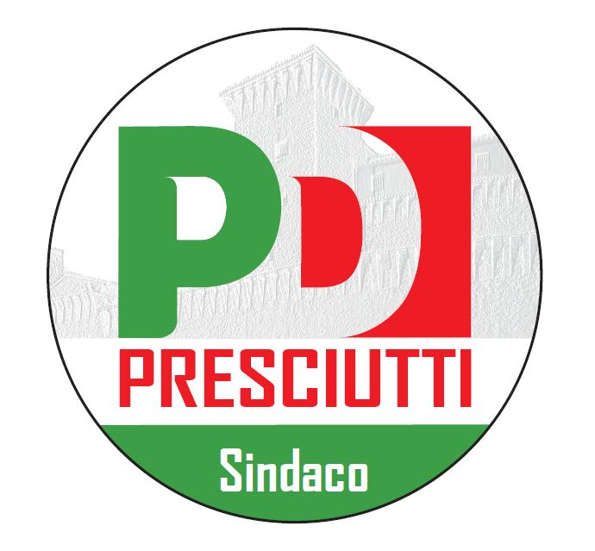

**Presentati il Sito e i social network del candidato sindaco Massimiliano Presciutti**

Sono on-line dal 26 marzo il sito internet [www.presciuttisindaco.it](http://www.presciuttisindaco.it/) e i social network ufficiali (dicitura *Presciutti Sindaco* su Facebook, Twitter, Youtube) del candidato sindaco Massimiliano Presciutti.

Una campagna elettorale 2.0 nata dalla sempre maggiore importanza ed influenza che il web sta assumendo nei riguardi della comunicazione politica.

“Negli ultimi anni la politica sta sempre di più utilizzando i new media per comunicare con i cittadini, tenerli costantemente aggiornati su tutte le attività elettorali e aprire un filo diretto di con loro. Per questo motivo il candidato sindaco Massimiliano Presciutti ha ben pensato di affiancare ai canali tradizionali (tv, radio stampa, affissioni. ecc), una campagna elettorale 2.0 sviluppando un proprio sito integrato ai principali social network quali Facebook, Twitter e Youtube”.

Il sito [www.presciuttisindaco.it](http://www.presciuttisindaco.it/) è stato sviluppato puntando su quattro parole chiave: Semplicità, Interattività, Partecipazione, Ascolto.

“Semplicità perché il sito ha una struttura molto lineare con sezioni essenziali e non superflue, a cui si aggiunge una facilità di navigazione. Interattività perché l’utente ha a disposizione una moltitudine di contenuti costantemente aggiornati, che può leggere e scaricare (news, comunicati stampa, foto, video, ecc). In quest’ottica il sito è stato pensato sia per i cittadini sia per i giornalisti. Partecipazione ed ascolto, ed è questo il punto forte, perché tutti i contenuti disponibili sono messi on-line per poter essere condivisi e commentati. Per noi è infatti fondamentale aprire un dialogo diretto con i cittadini, ascoltare i loro problemi e i loro suggerimenti. Il parere di ogni cittadino è importante per noi, tanto che il candidato sindaco Massimiliano Presciutti risponderà direttamente ad ognuno”.

A questo si aggiunge l’integrazione con i social network dove è possibile ovviamente lasciare altri commenti.

“Abbiamo attivato anche i canali Facebook, Twitter, Youtube poiché sono diventanti strumenti fondamentale di discussione e incontro. Nell’epoca attuale i discorsi che prima venivano affrontati nelle piazze ora li troviamo on-line, in piazze virtuali dove la gente si confronta. Inoltre i social diventano indispensabili per relazionarsi con le nuove generazioni, che usano quotidianamente questi programmi e che nel corso degli ultimi anni hanno perso interesse nei confronti della politica. La nostra presenza qui ha l’obiettivo di aprire un dialogo anche con loro, ascoltando il loro punto di vista per cercare di farli riavvicinare alla politica e ai temi cari a Gualdo Tadino”.

Presentati con l’occasione anche i simboli delle due liste civiche d'appoggio che, oltre a quella del PD, costituiranno la coalizione a sostegno del Candidato Sindaco Massimiliano Presciutti.

GUALDO CAMBIA e RINNOVAMENTO PER GUALDO sono i nomi scelti, a testimoniare una forte volontà innovatrice che sarà incarnata da una nuova generazione la quale ha deciso di mettersi in gioco e sposare un progetto ambizioso ed innovativo che poggia su tre assi fondamentali: Concretezza, Sostenibilità, Partecipazione.

“La nostra idea di città trova adesioni crescenti – ha affermato Presciutti –, ad oggi la compagine è questa ma non escludo positive sorprese. Gualdo tornerà protagonista sullo scenario regionale e nazionale “.

Prossime iniziative in programma: sabato 29 Marzo alle ore 16,30 presso la Sala Multimediale Verde Soggiorno di Gualdo Tadino si svolgerà il convegno“Verso la Strategia Rifiuti Zero - Un nuovo modello di sviluppo per il territorio ORA!”. Venerdì 4 Aprile ore 21 iniziativa “La Sanità di tutti. Il ruolo dell’ospedale di Gubbio e Gualdo Tadino e dei servizi sul territorio” presso l’Hotel Sporting di Gubbio con la presidente della Giunta Regionale Catiuscia Marini. A questi appuntamenti si aggiungeranno gli incontri sul territorio di San Pellegrino (venerdì 28 Marzo ore 21) e Roveto (martedì 1 Aprile ore 21).

IL FUTURO E’ UN’ALTRA STORIA…ORA!

*Gualdo Tadino, 27/03/2014*

**Comitato Presciutti Sindaco**